Entdeckungen 4: Eroberung
Kapitel 2: Bilderchronik

20 Min | Einzelarbeit | Eine fremde Quelle verstehen | Arbeitsblatt, Lösung 1, Lösung 2, ev. Internetanschluss
Die Eroberung des Aztekenreiches – eine Bilderschrift

Fast alle Quellen berichten von den Entdeckungen aus spanischer Sicht; die Indianerinnen und Indianer kannten die Schrift nicht, machten weniger Aufzeichnungen und wenn, in einer für uns schwer lesbaren Bilderschrift und Jahreszählung. Doch mit guter Beobachtung, sorgfältigem Vergleich anderer Schriften und einigen Angaben können wir recht viel «verstehen».
So finden wir in Mexiko auch eine Aufzeichnung, die gewissermassen den Jahreszahlen nacherzählt, was geschehen ist. Dazu gibt es gewissermassen zwei Aufgaben und zwei Lösungen:

1. Versuche aus der Bilderschrift möglichst viel herauszulesen und schlage dann Lösung 1 zum Vergleich nach!


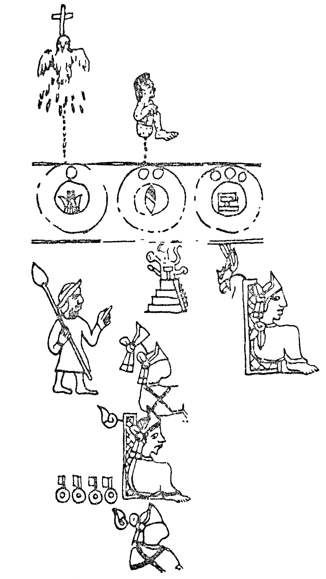

dazwischen
zwei Jahre…

Lösung 1

Natürlich kannst du die Bilderschrift nicht einfach so lesen. Einzelne Symbole erscheinen uns logisch:
- Die Zählung der Jahre 1, 2, 3 und 6
- Die Darstellung von Herrschern auf dem Thron und dann ihre Einbalsamierung mit Bändern und bedecktem Gesicht.
Es bedeuten also:

1522 1523

Jahr «1 Rohr» ~ 1519: Jahr «6 Feuerstein» ~ 1524
unten: Spanier mit Lanze Mumie von König Quauhtemoc, und zwar
oben: Adler und Christuskreuz Tod durch Erhängen
Jahr «2 Feuerstein» ~ 1520
oben: Pockenkranker (Epidemie aus Spanien)
unten: Brand der Hauptpyramide von Tenochtitlan
Mumie (~Tod) König Moctezumas
neuer König Cuitlahuacs
Mumie König Cuitlahuacs’ nach 4 mal 20 Tagen
Jahr «3 Haus» ~ 1521
König Quauhtemoc («Herabstürzender Adler»)

Diese Aufzeichnung (Mappa de Tepechpan) kannst du farbig auf dem Internet https://archive.org/details/gri_33125010713879/page/n1/mode/2up oder auf der Plattform anschauen; hier sind die Bilder nachgezeichnet.

2. Versuche dir nun aus dieser «Übersetzung» eine Geschichte zusammenzustellen. Kannst du dir vorstellen, warum das Jahr der Ankunft der Spanier als Jahr 1 bezeichnet wird?

Lösung 2

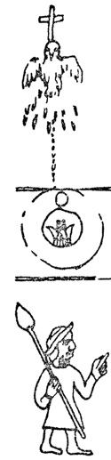 | 1519 | Im Jahre 1519 landete Hernán Cortéz (1485–1547) an der Atlantik-Küste des Aztekenreiches (heutiges Mexiko). Er war auf Kuba reich geworden durch Ausbeuten von Goldminen und auf den Geschmack gekommen, als er vom Reichtum der Azteken erfuhr. So war er gegen den Willen des Gouverneurs von Kuba mit 670 meist jungen spanischen Soldaten aufgebrochen. Geschenke des Aztekenkönigs Moctezuma, der in ihm anfänglich einen Gott vermutete und die Jahreszählung bei 1 ansetzte, machten ihn erst recht begierig, dessen Hauptstadt, das auf einer Insel mitten im See gelegene Tenochtitlan (heute Mexiko), zu «besuchen».  Mit Moctezumas Herrschaft unzufriedene Städte schlossen sich Cortéz an. Auf der Insel von Tenochtitlan war die spanische Expedition gefährdet. Cortéz liess Moctezuma als Geisel gefangen nehmen.
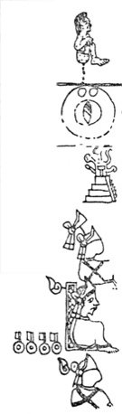 | 1520 | Cortéz verliess anfangs des Jahres 1520 die Stadt, um die inzwischen gelandete Armee des Gouverneurs zu schlagen. Unterdessen liess sein noch gewalttätigere Stellvertreter Pedro de Alvarado in Tenochtitlan die Teilnehmer des Frühlingsfestes massakrieren. Cortéz eilte in die Hauptstadt zurück, Moctezuma wurde (von den Spaniern oder den Azteken) ermordet und an seine Stelle sein Bruder Cuitláuac eingesetzt. Die Azteken rissen die zur Insel führenden Brücken ein und in der «Traurigen Nacht» vom 30. Juni verloren 900 von 1'300 Spaniern das Leben bei der Flucht aus der Stadt.  Nur die Tatsache, dass in der Hauptstadt durch einen infizierten Spanier eine Pockenepidemie ausbrach, rettete die restlichen. Auch Cuitláuac fiel den Pocken zum Opfer.
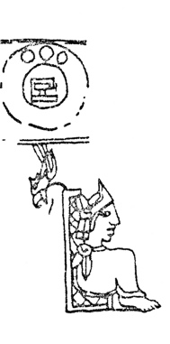 | 1521  1525 | Sein Nachfolger Cuauhtémoc musste nun eine Stadt verteidigen, in der 40 Prozent der Einwohner gestorben waren. Ein Jahr nach der «Traurigen Nacht» eroberten die verstärkten Spanier die Stadt zurück. Auf den Tempel errichteten sie Kirchen, an der Stelle des Königspalastes residierte nun der Vizekönig von Mexiko, der See um die Stadt wurde trockengelegt. Die Bevölkerung wurde zur Zwangsarbeit verpflichtet und unterjocht. Innert vierzig Jahren sank ihre Zahl von 25 auf 2.5 Millionen Menschen!  Der letzte König Cuauhtémoc wurde gefangen gehalten und 1525 ermordet. | 

Erläuterungen

Die Zeichnung der Mappa de Tepechpan aus: Ausstellungsblätter Staatliche Museen Preussischer Kulturbesitz 1970, A 022)

